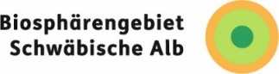
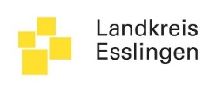
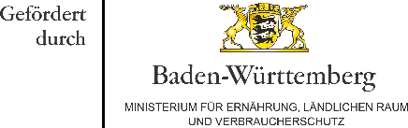
BIOSPHÄRENGEBIET SCHWÄBISCHE ALB E.V.
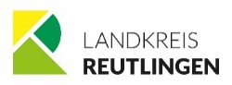

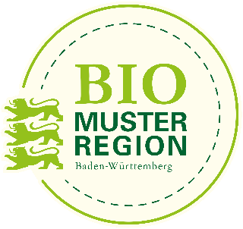
___________________________________________________________
Bio-Musterregion Biosphärengebiet Schwäbische Alb

Interessensbekundung für die
Listung auf der Bio-Produkteliste für (Groß)Küchen und Gastronomiebetriebe

Bei Interesse, auf der Bio-Produkteliste der Bio-Musterregion gelistet zu werden, bitten wir dieses Dokument ausgefüllt an das Regionalmanagement zurück zu senden. (E-Mail: biomusterregion@verein-biosphaerengebiet-alb.de )

Hinweis zum Datenschutz:
Ihre personenbezogenen Daten werden vom Verein Biosphärengebiet Schwäbische Alb e.V. gespeichert und ausschließlich zur Kontaktaufnahme und Zusendung von Informationen im Rahmen der Bio-Musterregion verwendet. Die Daten werden nicht an Dritte weitergegeben. Sie können jederzeit die Löschung dieser Daten verlangen. Senden Sie uns hierzu einfach eine entsprechende E-Mail. Die Bio-Produkteliste ist zudem online hier abrufbar. Mit Ihrer Unterschrift stimmen Sie zudem zu, dass Ihre Kontaktdaten an mögliche Kooperationspartner im Rahmen der Bio-Musterregion und der Bio-Produkteliste weitervermittelt werden dürfen.
Diese Zustimmung können Sie jederzeit widerrufen. Senden Sie uns ggf. einfach eine entsprechende E-Mail.

Datum/ Unterschrift: _____________________________________

Betrieb
Adresse | Straße
 | PLZ, Ort
Ansprechperson | Name
 | Telefon
 | E-Mail
Kontrollstellennr. (Bio-Zertifizierung)

Bio-Produkte | Verarbeitungs-stufe | Mengen | Saisonalität (Zeitraum Verfügbarkeit) | Bezugs-möglichkeiten | Lieferung  (Ja, im Umkreis von___ / Nein) | Versand  (Ja/ Nein) | Bemerkungen

Außerdem habe ich Interesse/ Möglichkeiten
- folgende Kulturen nach Absprache anzubauen (z.B. Kürbis/ Karotte/ Kartoffeln/..): ____________________________________

- neue Kulturen anzubauen und benötige Informationen zum Anbau folgender Kulturen: ____________________________________

- folgende Verarbeitungsstrukturen (Bspw. Gemüseverarbeitung) am Betrieb anzugliedern: ____________________________________
Vielen Dank für Ihre Angaben, gerne übertragen wir diese in unsere Bio-Produktliste.

Bei Rückfragen wenden Sie sich bitte an das Regionalmanagement der Bio-Musterregion Biosphärengebiet Schwäbische Alb:
Maike Honold, Biosphärengebiet Schwäbische Alb e.V., Biosphärenallee 2 – 4, D-72525 Münsingen- Auingen
Telefon 07381 9350945, E-Mail m.honold@verein-biosphaerengebiet-alb.de

